1. **INFORMACJA O DANYCH PRZETWARZANYCH W CENTRALNYM REJESTRZE WYBORCÓW**

Instrukcja:

<https://www.gov.pl/web/gov/sprawdz-swoje-dane-w-centralnym-rejestrze-wyborcow2>

Dokument poglądowy:

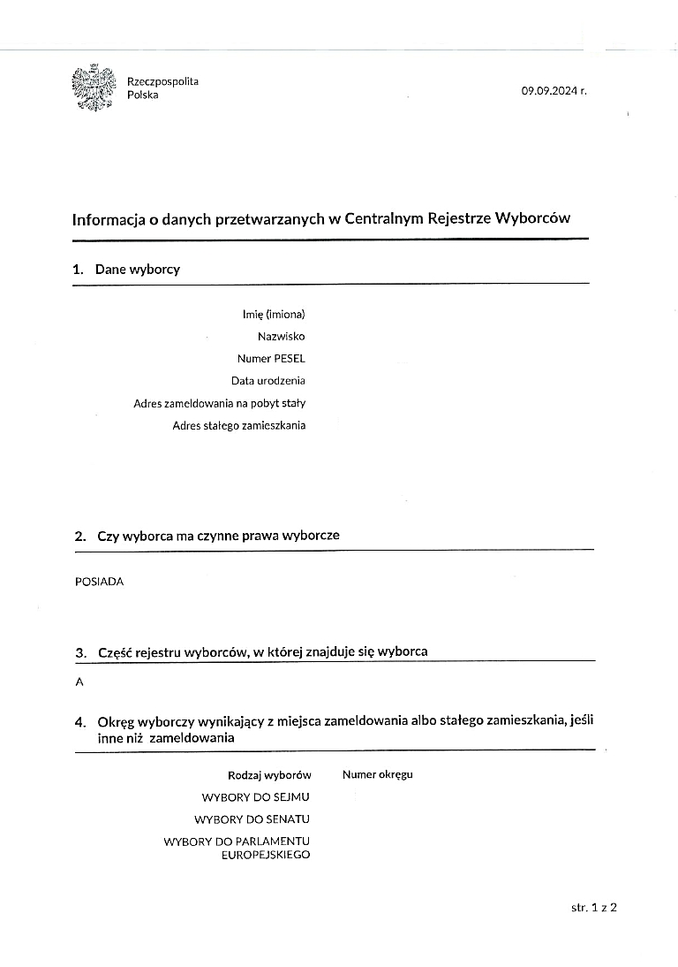

1. **ZAS-W ZAŚWIADCZENIE O NIEZALEGANIU W PODATKACH LUB STWIERDZAJĄCE STAN ZALEGŁOŚCI**

Instrukcja:

<https://www.podatki.gov.pl/zaswiadczenia/o-niezaleganiu-w-podatkach-lub-stwierdzajace-stan-zaleglosci/#gdzie-zlozyc>

Dokument poglądowy:

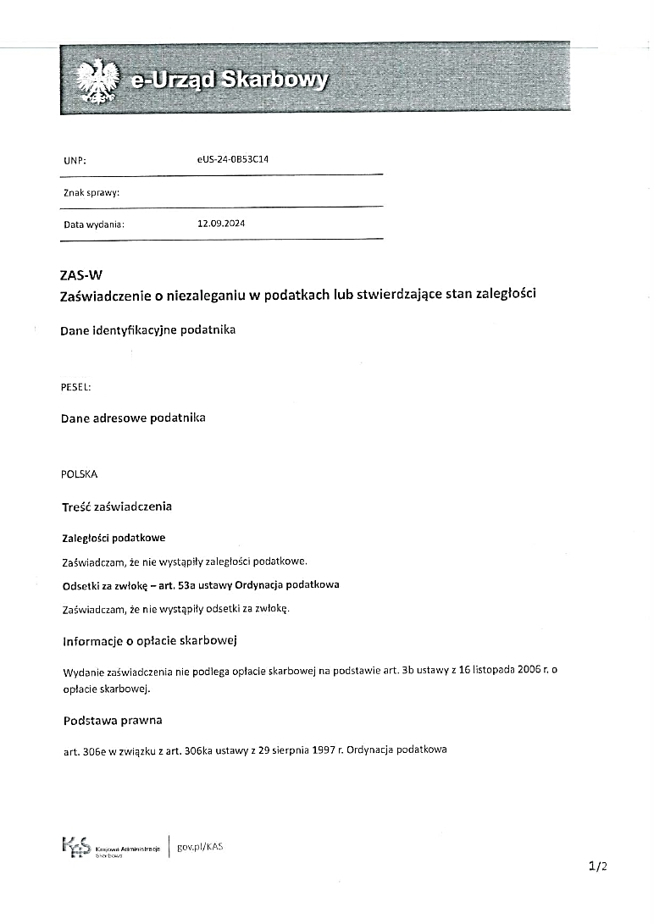

1. **ZAŚWIADCZENIE O MIEJSCU ZAMIESZKANIA LUB SIEDZIBY DLA CELÓW PODATKOWYCH (CFR-1)**

Instrukcja:

<https://www.podatki.gov.pl/zaswiadczenia/certyfikat-rezydencji-podatkowej-cfr/#jak-zlozyc-wniosek>

Wzór pisma i wniosku o wydanie zaświadczenia:

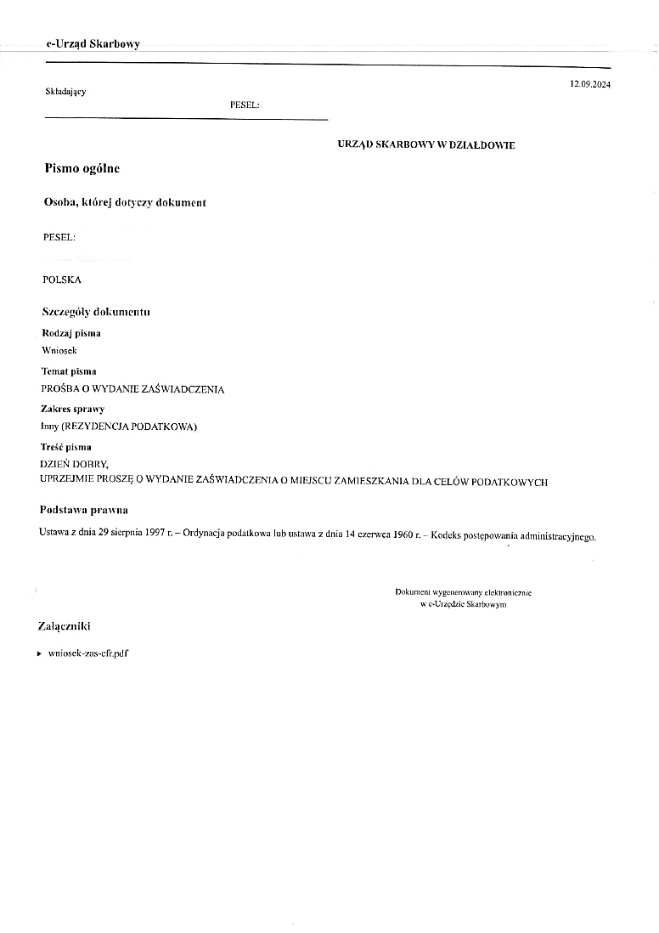

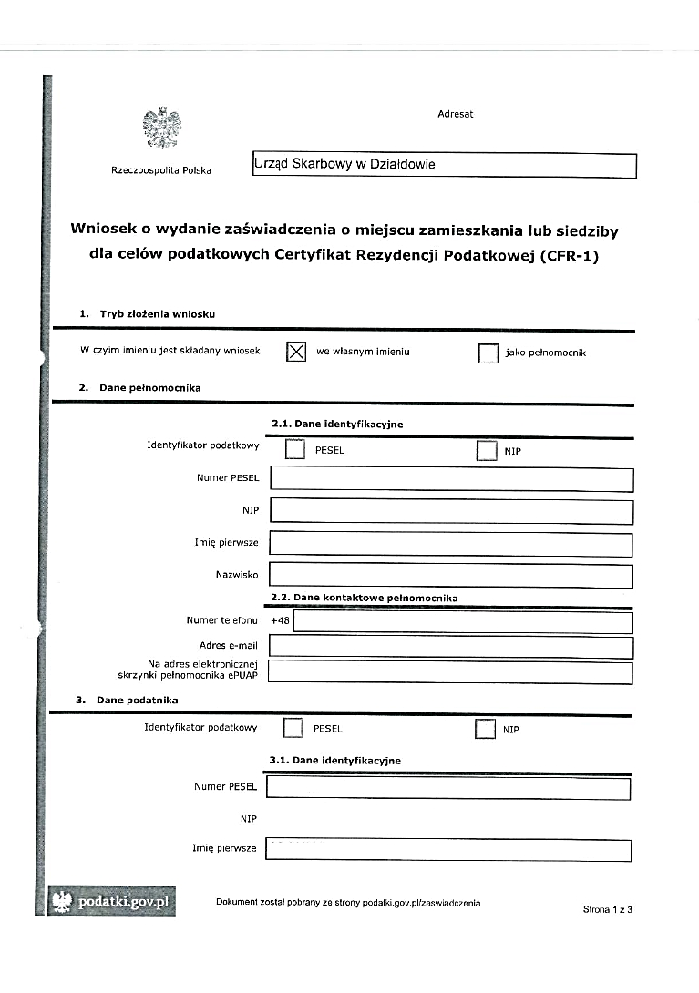

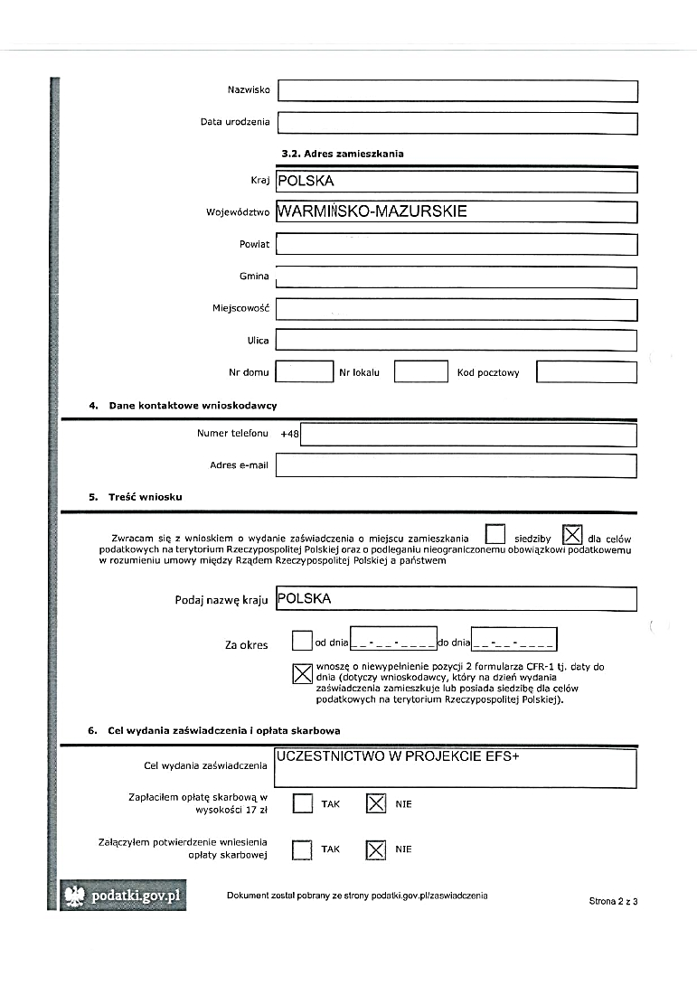

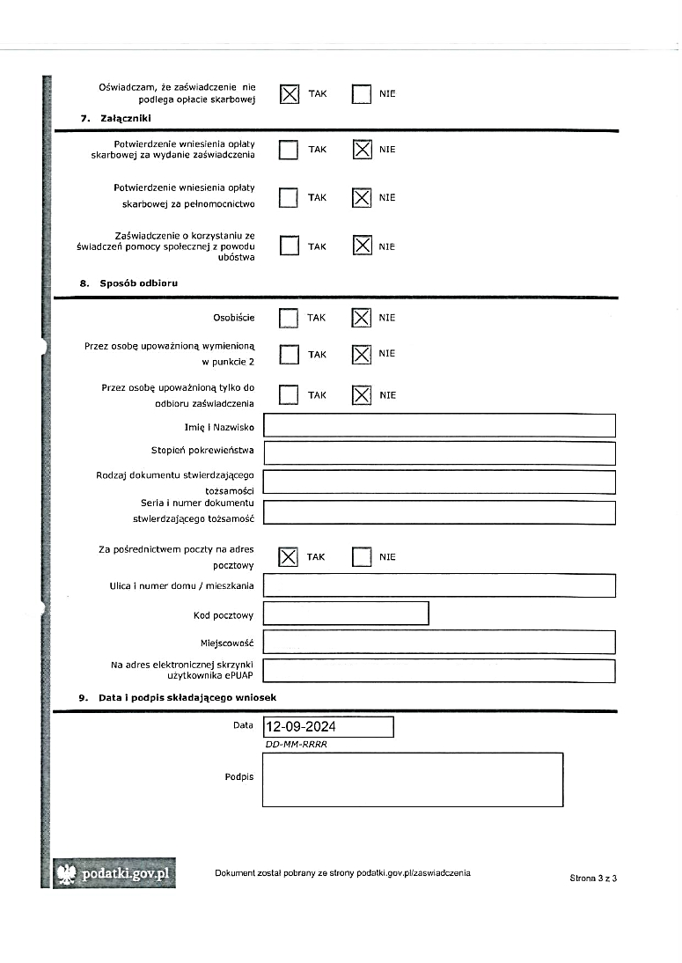

Wzór zaświadczenia

